THÔNG TIN TRỌNG TÀI VIÊN
ĐOÀN NĂNG |  | 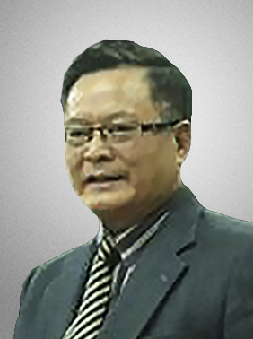
 | Năm sinh: 1952
 | Nghề nghiệp: Nguyên Vụ trưởng, Vụ Pháp chế Bộ Khoa Học & Công Nghệ
 | Email: dungnang@yahoo.com
 | Lĩnh vực hoạt động: Luật tư pháp quốc tế
 | Ngôn ngữ: Tiếng Anh, tiếng Nga

Học vấn
 | Tiến sỹ Tư pháp Quốc tế, Liên Xô
Kinh nghiệm
1975 – 1993 | Giảng viên pháp luật, Học viện Ngoại giao và một số cơ sở đào tạo khác
1993 – 1998 | Phó vụ trưởng, Vụ Pháp chế Văn Phòng Chính Phủ
1998 – 2013 | Vụ trưởng, Vụ Pháp chế Bộ Khoa học và Công nghệ
Chức vụ
2002 – nay | - Trọng tài viên, Trung Tâm Trọng Tài Quốc tế Việt Nam bên cạnh Phòng Thương mại và Công nghiệp Việt Nam (VIAC)
Bằng cấp/chứng chỉ
 | - Tiến sỹ Tư pháp quốc tế, Liên Xô

